
Әкімдіктің 2016 жылғы 13 желтоқсандағы № 560 "Өсімдік шаруашылығы саласындағы мемлекеттік көрсетілетін қызметтер регламенттерін бекіту туралы" қаулысына өзгерістер енгізу туралы
Күшін жойған
Қостанай облысы әкімдігінің 2017 жылғы 20 қарашадағы № 585 қаулысы. Қостанай облысының Әділет департаментінде 2017 жылғы 12 желтоқсанда № 7363 болып тіркелді. Күші жойылды - Қостанай облысы әкімдігінің 2020 жылғы 8 қаңтардағы № 2 қаулысымен
Ескерту. Күші жойылды - Қостанай облысы әкімдігінің 08.01.2020 № 2 қаулысымен (алғашқы ресми жарияланған күнiнен кейін күнтiзбелiк он күн өткен соң қолданысқа енгiзiледi).
"Қазақстан Республикасындағы жергілікті мемлекеттік басқару және өзін-өзі басқару туралы" 2001 жылғы 23 қаңтардағы Қазақстан Республикасының Заңына және "Мемлекеттік көрсетілетін қызметтер туралы" 2013 жылғы 15 сәуірдегі Қазақстан Республикасының Заңына сәйкес Қостанай облысының әкімдігі ҚАУЛЫ ЕТЕДІ:
1. Қостанай облысы әкімдігінің 2016 жылғы 13 желтоқсандағы № 560 "Өсімдік шаруашылығы саласындағы мемлекеттік көрсетілетін қызметтер регламенттерін бекіту туралы" қаулысына (Нормативтік құқықтық актілерді мемлекеттік тіркеу тізілімінде № 6801 болып тіркелген, 2017 жылғы 25 қаңтарда Қазақстан Республикасы нормативтік құқықтық актілерінің эталондық бақылау банкінде жарияланған) мынадай өзгерістер енгізілсін:
жоғарыда көрсетілген қаулымен бекітілген "Басым дақылдар өндiрудi субсидиялау арқылы өсiмдiк шаруашылығы өнiмiнiң шығымдылығы мен сапасын арттыруды, жанар-жағармай материалдарының және көктемгi егiс пен егiн жинау жұмыстарын жүргiзу үшін қажеттi басқа да тауарлық-материалдық құндылықтардың құнын субсидиялау" мемлекеттік көрсетілетін қызмет регламентінде:

5-тармақтың 3) тармақшасы мынадай редакцияда жазылсын:
"3) көрсетілетін қызметті берушінің жауапты орындаушысы құжаттар топтамасының толықтығын тексереді, мемлекеттік қызмет көрсету нәтижесінің жобасын дайындайды, көрсетілетін қызметті берушінің басшысына береді – 5 (бес) жұмыс күні.
Рәсімнің (іс-қимылдың) нәтижесі – мемлекеттік қызмет көрсету нәтижесінің жобасы;";

7-тармақтың 3) тармақшасы мынадай редакцияда жазылсын:
"3) көрсетілетін қызметті берушінің жауапты орындаушысы құжаттар топтамасының толықтығын тексереді, мемлекеттік қызмет көрсету нәтижесінің жобасын дайындайды, көрсетілетін қызметті берушінің басшысына береді – 5 (бес) жұмыс күні;";

9-тармақтың 6) тармақшасы мынадай редакцияда жазылсын:
"6) көрсетілетін қызметті беруші мемлекеттік қызмет көрсету нәтижесін дайындайды, Мемлекеттік корпорацияның қызметкеріне береді – 10 (он) жұмыс күні;";
көрсетілген мемлекеттік көрсетілетін қызмет регламентінің 2-қосымшасы осы қаулының 1-қосымшасына сәйкес жаңа редакцияда жазылсын;
жоғарыда көрсетілген қаулымен бекітілген "Ауыл шаруашылығы дақылдарын қорғалған топырақта өңдеп өсiру шығындарының құнын субсидиялау" мемлекеттік көрсетілетін қызмет регламентінде:

5-тармақтың 3) тармақшасы мынадай редакцияда жазылсын:
"3) көрсетілетін қызметті берушінің жауапты орындаушысы құжаттар топтамасының толықтығын тексереді, мемлекеттік қызмет көрсету нәтижесінің жобасын дайындайды, көрсетілетін қызметті берушінің басшысына береді – 5 (бес) жұмыс күні.
Рәсімнің (іс-қимылдың) нәтижесі – мемлекеттік қызмет көрсету нәтижесінің жобасы;";

7-тармақтың 3) тармақшасы мынадай редакцияда жазылсын:
"3) көрсетілетін қызметті берушінің жауапты орындаушысы құжаттар топтамасының толықтығын тексереді, мемлекеттік қызмет көрсету нәтижесінің жобасын дайындайды, көрсетілетін қызметті берушінің басшысына береді – 5 (бес) жұмыс күні;";

9-тармақтың 6) тармақшасы мынадай редакцияда жазылсын:
"6) көрсетілетін қызметті беруші мемлекеттік қызмет көрсету нәтижесін дайындайды, Мемлекеттік корпорацияның қызметкеріне береді – 10 (он) жұмыс күні;";
көрсетілген мемлекеттік көрсетілетін қызмет регламентінің қосымшасы осы қаулының 2-қосымшасына сәйкес жаңа редакцияда жазылсын;
жоғарыда көрсетілген қаулымен бекітілген "Тыңайтқыштар (органикалықтарды қоспағанда) құнын субсидиялау" мемлекеттік көрсетілетін қызмет регламентінде:

3-тармақ мынадай редакцияда жазылсын:
"3. Мемлекеттік қызметті көрсету нәтижесі – аумақтық қазынашылық бөлімшесіне:
1) ағымдағы жылы және өткен жылдың 4 (төртінші) тоқсанында тыңайтқыштарды сатушыдан сатып алынған тыңайтқыштарға (органикалықтарды қоспағанда) жұмсалған шығындарды өтеу үшін ауыл шаруашылығы тауарын өндірушілердің (бұдан әрі – ауылшартауарөндіруші) немесе ауыл шаруашылығы кооперативінің (бұдан әрі – ауылшаркооперативі);
2) ағымдағы жылы және өткен жылдың 4 (төртінші) тоқсанында ауылшартауарөндірушілерге немесе ауылшаркооперативтеріне өткізілген тыңайтқыштардың (органикалықтарды қоспағанда) құнын арзандату үшін отандық тыңайтқыш өндірушілердің банктік шоттарына тиесілі субсидияларды аудару үшін төлем шоттарының тізілімін және (немесе) төлем шотын беру.
Көрсетілетін қызметті берушіге не Мемлекеттік корпорация арқылы жүгінген кезде көрсетілетін қызметті алушыға Қазақстан Республикасы Ауыл шаруашылығы министрінің 2015 жылғы 21 шілдедегі № 4-4/679 "Тыңайтқыштар (органикалықтарды қоспағанда) құнын субсидиялау" мемлекеттік көрсетілетін қызмет стандартын бекіту туралы" бұйрығымен (Нормативтік құқықтық актілерді мемлекеттік тіркеу тізілімінде № 11946 болып тіркелген) бекітілген мемлекеттік көрсетілетін қызмет стандартының (бұдан әрі – Стандарт) 1 және 2-қосымшаларына сәйкес нысандар бойынша қағаз жеткізгіште көрсетілетін қызметті берушінің уәкілетті адамының қолы қойылған, субсидия тағайындау/тағайындамау туралы шешіммен хабарлама жолданады.
Портал арқылы жүгінген кезде көрсетілетін қызметті алушыға "жеке кабинетіне" көрсетілетін қызметті берушінің уәкілетті адамының электрондық цифрлық қолтаңбасымен (бұдан әрі – ЭЦҚ) қол қойылған, электрондық құжат нысанында субсидия тағайындау/тағайындамау туралы шешіммен хабарлама жолданады.
Мемлекеттік қызметті көрсету нәтижесін ұсыну нысаны – электрондық және (немесе) қағаз түрінде.";

5-тармақтың 3) тармақшасы мынадай редакцияда жазылсын:
"3) көрсетілетін қызметті берушінің жауапты орындаушысы құжаттар топтамасының толықтығын тексереді, мемлекеттік қызмет көрсету нәтижесінің жобасын дайындайды, көрсетілетін қызметті берушінің басшысына береді – 2 (екі) жұмыс күні.
Рәсімнің (іс-қимылдың) нәтижесі – мемлекеттік қызмет көрсету нәтижесінің жобасы;";

7-тармақтың 3) тармақшасы мынадай редакцияда жазылсын:
"3) көрсетілетін қызметті берушінің жауапты орындаушысы құжаттар топтамасының толықтығын тексереді, мемлекеттік қызмет көрсету нәтижесінің жобасын дайындайды, көрсетілетін қызметті берушінің басшысына береді – 2 (екі) жұмыс күні;";

9-тармақтың 6) тармақшасы мынадай редакцияда жазылсын:
"6) көрсетілетін қызметті беруші мемлекеттік қызмет көрсету нәтижесін дайындайды, Мемлекеттік корпорацияның қызметкеріне береді – 4 (төрт) жұмыс күні;";
көрсетілген мемлекеттік көрсетілетін қызмет регламентінің 2-қосымшасы осы қаулының 3-қосымшасына сәйкес жаңа редакцияда жазылсын.
2. "Қостанай облысы әкімдігінің ауыл шаруашылығы басқармасы" мемлекеттік мекемесіне Қазақстан Республикасының заңнамасымен белгіленген тәртіпте:
1) осы қаулының аумақтық әділет органында мемлекеттік тіркелуін;
2) осы қаулы мемлекеттік тіркелген күннен бастап күнтізбелік он күн ішінде оның қазақ және орыс тілдеріндегі қағаз және электрондық түрдегі көшірмесін "Республикалық құқықтық ақпарат орталығы" шаруашылық жүргізу құқығындағы республикалық мемлекеттік кәсіпорнына Қазақстан Республикасы нормативтік құқықтық актілерінің эталондық бақылау банкінде ресми жариялау және оған енгізу үшін жіберуді;
3) осы қаулыны ресми жарияланғаннан кейін Қостанай облысы әкімдігінің интернет-ресурсында орналастырылуын қамтамасыз етсін.
3. Осы қаулының орындалуын бақылау Қостанай облысы әкімінің жетекшілік ететін орынбасарына жүктелсін.
4. Осы қаулы алғашқы ресми жарияланған күнінен кейiн күнтiзбелiк он күн өткен соң қолданысқа енгiзiледi.
Қостанай облысының әкімі | А. Мұхамбетов
Әкімдіктің
2017 жылғы 20 қарашадағы
№ 585 қаулысына
1-қосымша

"Басым дақылдар өндiрудi
субсидиялау арқылы өсiмдiк
шаруашылығы өнiмiнiң
шығымдылығы мен сапасын
арттыруды, жанар-жағармай
материалдарының және көктемгi
егiс пен егiн жинау жұмыстарын
жүргiзу үшін қажеттi басқа да
тауарлық-материалдық
құндылықтардың құнын
субсидиялау" мемлекеттік
көрсетілетін қызмет
регламентіне 2-қосымша
"Басым дақылдар өндiрудi субсидиялау арқылы өсiмдiк шаруашылығы өнiмiнiң шығымдылығы мен сапасын арттыруды, жанар-жағармай материалдарының және көктемгi егiс пен егiн жинау жұмыстарын жүргiзу үшін қажеттi басқа да тауарлық-материалдық құндылықтардың құнын субсидиялау" мемлекеттік қызмет көрсетудің бизнес-процестерінің анықтамалығы

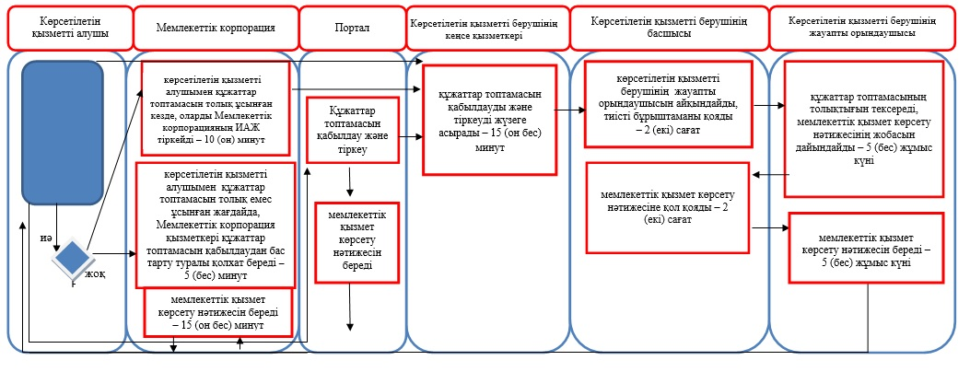

Шартты белгілер:

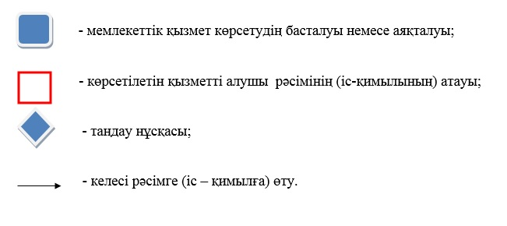

Әкімдіктің
2017 жылғы 20 қарашадағы
№ 585 қаулысына
2-қосымша

"Ауыл шаруашылығы
дақылдарын қорғалған
топырақта өңдеп өсiру
шығындарының құнын
субсидиялау" мемлекеттік
көрсетілетін қызмет
регламентіне қосымша
"Ауыл шаруашылығы дақылдарын қорғалған топырақта өңдеп өсiру шығындарының құнын субсидиялау" мемлекеттік қызмет көрсетудің бизнес-процестерінің анықтамалығы

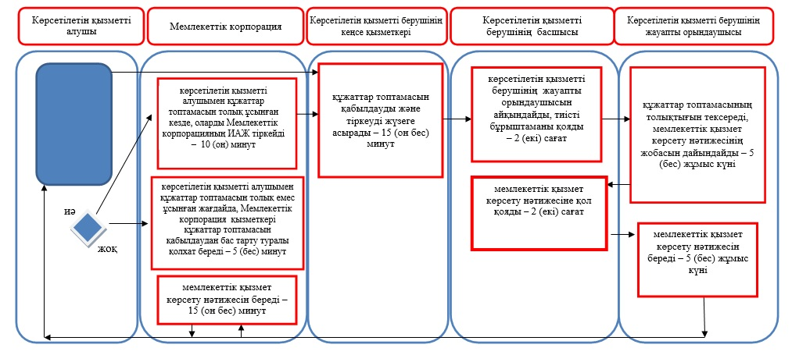

Шартты белгілер:

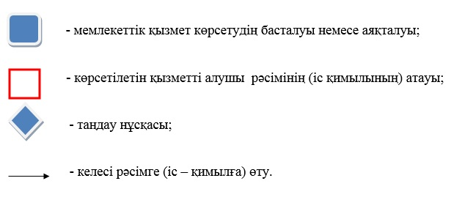

Әкімдіктің
2017 жылғы 20 қарашадағы
№ 585 қаулысына
3-қосымша

"Тыңайтқыштар
(органикалықтарды қоспағанда)
құнын субсидиялау"
мемлекеттік көрсетілетін қызмет
регламентіне 2-қосымша
"Тыңайтқыштар (органикалықтарды қоспағанда) құнын субсидиялау" мемлекеттік қызмет көрсетудің бизнес-процестерінің анықтамалығы

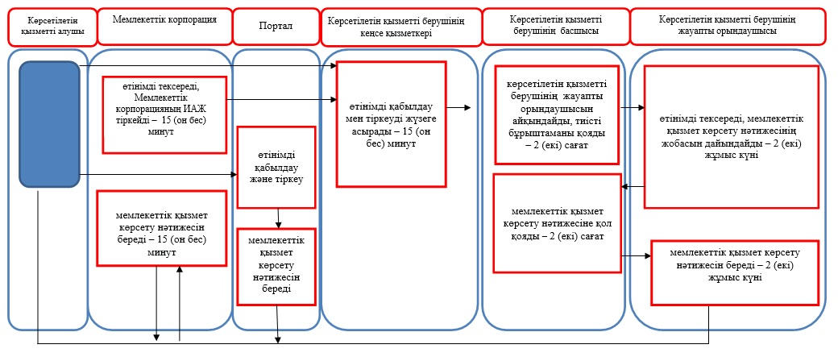

Шартты белгілер:

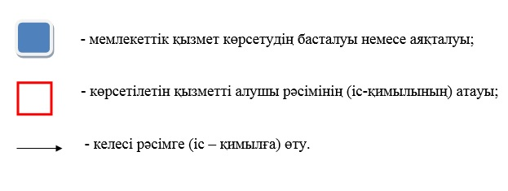

© 2012. Қазақстан Республикасы Әділет министрлігінің «Қазақстан Республикасының Заңнама және құқықтық ақпарат институты» ШЖҚ РМК

